 |  |  | Cibinong, 13 Oktober 2026
Nomor | : | 000.6.9.3 / 39 - Wasnas
Sifat | : | Penting
Lampiran | : | 1 (Satu) Berkas
Hal | : | Rekomendasi Izin Pelaksanaan Kegiatan
Yth. Camat Tajurhalang
di
Tajurhalang

Dasar :
- Peraturan Menteri Dalam Negeri Republik Indonesia Nomor 3 Tahun 2018 tentang Penerbitan Surat Keterangan Penelitian;
- Peraturan Bupati Bogor Nomor 56 Tahun 2020 tentang Kedudukan, Susunan Organisasi, Tugas dan Fungsi, serta Tata Kerja Badan Kesatuan Bangsa dan Politik sebagaimana telah diubah dengan Peraturan Bupati Bogor Nomor 27 Tahun 2022 tentang Kedudukan, Susunan Organisasi, Tugas dan Fungsi serta Tata Kerja Badan Kesatuan Bangsa dan Politik;
- Peraturan Bupati Bogor Nomor 65 Tahun 2023 tentang Sistem Kerja Aparatur Sipil Negara Untuk Penyederhanaan Birokrasi Di Lingkungan Pemerintah Daerah.

Memperhatikan :
Surat Ketua LPPM Universitas Pamulang. Nomor: 0110/D5/SP/LPPM/UNPAM/IX/2026. tanggal 29 September 2026. Perihal Permohonan Pengabdian Kepada Masyarakat.

Berdasarkan hal tersebut diatas, dengan ini kami memberikan Rekomendasi Izin Pelaksanaan Kegiatan kepada :

Nama | : | 1. RATIH QADARTI ANJILNI, S.E., M.Ak  2. ASIH HANDAYANI, S.E., M.Ak  3. ZULFA ROSHARLIANTI, S.E., M.Ak  4. JIHAN AMIRA TARIGAN
Alamat Perguruan Tinggi | : | Jl. Witana HargaNo. 18B Pamulang Barat Kota Tangerang Selatan
Penanggung Jawab | : | Dr. SUSANTO, S.H., S.M., S.Ak., M.M., M.H., M.A.P.
Jumlah Peserta | : | 4 (Empat) Orang
Tengat Waktu | : | 9 November 2026
Tempat | : | Kantor Kecamatan Tajurhalang Kabupaten Bogor
Nama Kegiatan | : | Pendampingan Implementasi SAK-SMKM Berbasis Digital dengan SI APIK pada UMKM Kecamatan Tajurhalang Kabupaten Bogor

Dengan…
- 2 -
Dengan ketentuan sebagai berikut :
- Mentaati ketentuan Peraturan Perundang-undangan;
- Ikut menjaga situasi, stabilitas kerukunan, ketentraman dan ketertiban di lokasi Pelaksanaan Kegiatan;
- Senantiasa berkoordinasi dan mengikuti petunjuk dan arahan dari Forum Koordinasi Pimpinan Kecamatan (Forkopimcam) setempat;
- Tidak diperkenankan melaksanakan kegiatan di luar ketentuan yang ditetapkan di atas;
- Mengadakan koordinasi dengan stakeholder terkait;
- Mematuhi aturan yang berlaku di lokasi Pelaksanaan Kegiatan;
- Setelah selesai melaksanakan kegiatan, agar yang bersangkutan melaporkan hasilnya kepada Bupati Bogor melalui Kepala Badan Kesatuan Bangsa dan Politik Kabupaten Bogor.

Demikian disampaikan, atas perhatiannya diucapkan terima kasih.
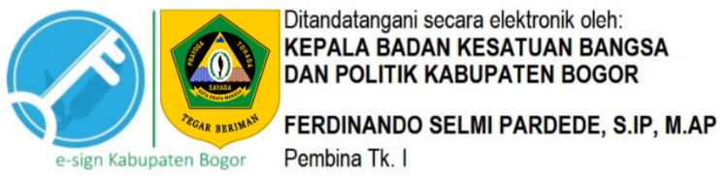

Tembusan :
- Yth. Bupati Bogor;
- Yth. Wakil Bupati Bogor;
- Yth. Sekretaris Daerah Kabupaten Bogor;
- Yth. Ketua LPPM Universitas Pamulang.

